КРАТКАЯ ПАМЯТКА

руководителям предприятий торговли по обеспечению условий доступности для инвалидов и маломобильных групп населения объектов торговли и услуг

Согласно ч. 1 ст. 15 Федерального закона РФ от 24.11.1995 №181-ФЗ «О социальной защите инвалидов в Российской Федерации» организации независимо от организационно-правовых форм создают условия инвалидам (включая инвалидов, использующих кресла-коляски и собак-проводников) для беспрепятственного доступа к объектам социальной инфраструктуры (жилым, общественным производственным зданиям, строениям и сооружениям, спортивным сооружениям, местам отдыха, культурно-зрелищным и другим учреждениям).
Для удобства посещения торгового объекта людьми с инвалидностью и маломобильными группами населения (пожилые люди, беременные женщины, люди с колясками, поклажами, временно нетрудоспособные) должны быть обеспечены следующие минимальные условия:

1. АВТОСТОЯНКА должна предусматривать места для транспорта инвалидов в количестве не менее 10% (но не менее одного) от общего количества стояночных мест. Информация о наличии мест для инвалидов на парковке обозначается специальной разметкой на асфальте, специальным знаком «Парковка для инвалидов». Места для транспортных средств инвалидов должны размещаться не далее 50 м от входов, доступных для маломобильных покупателей.
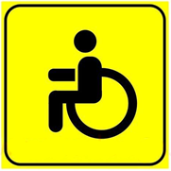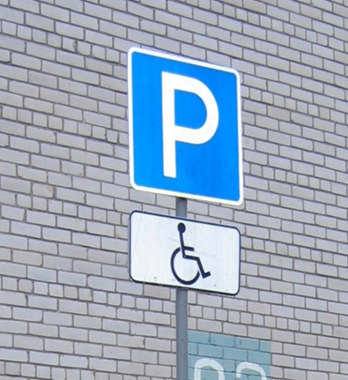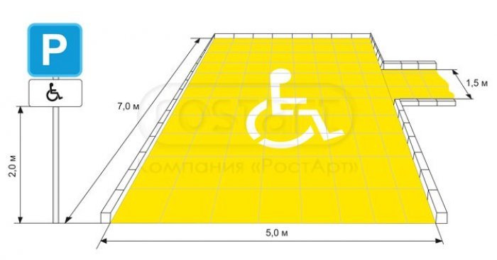

2. ПАНДУС - при наличии разницы в высоте расположения поверхностей пешеходного пути и входной площадки для инвалидов, передвигающихся на кресле-коляске, должен быть предусмотрен вход в объект при помощи пандуса; длина непрерывного марша пандуса не должна превышать 9,0 м, уклон не круче 1:20 (5%). Пандус по бокам ограничивается перилами, имеющими опорные поручни на высоте 70 и 90 см.

3.ТАКТИЛЬНЫЕ ПОЛОСЫ - перед началом ступенек для слабовидящих должны быть предусмотрены тактильные полосы, предупреждающие о препятствии, а также контрастная окраска крайних ступеней.

4. ПОРУЧНИ - при наличии ступенек для инвалидов с нарушениями опорно-двигательного аппарата должны быть предусмотрены боковые оградительные поручни с горизонтальным завершением. Поручень не должен иметь острого завершения, за который инвалид по зрению может зацепиться и упасть. Поручни должны быть расположены на высоте 90 см.

5. ВХОДНЫЕ ДВЕРИ – ширина дверного проема в свету должна составлять от 0,9 до 1,2 м для проезда инвалида-колясочника. На прозрачных полотнах дверей и ограждениях (перегородках) следует предусматривать яркую контрастную маркировку в форме прямоугольника высотой не менее 10 см и шириной не менее 20см или в форме круга диаметром от 10 до 20см. Контрастную маркировку допускается заменять декоративными рисунками или фирменными знаками, узорами и т.п. той же яркости. Коробка входной двери не должна иметь выступающий высокий порог (не выше 1,4 см).

6.ПРОТИВОСКОЛЬЗЯЩИЕ ПОКРЫТИЯ - на прилегающей территории, во входной группе, внутри здания устанавливаются противоскользящие покрытия на поверхности и ступени, предохраняющие посетителей от любых случаев падения / скольжения .

6. КНОПКА ВЫЗОВА ПЕРСОНАЛА - предназначена для дистанционного вызова помощника (сотрудника учреждения) при любых затруднениях или вопросах. Кнопка подает сигнал, приемник показывает место, откуда поступил сигнал.

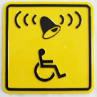
7. ПЕРСОНАЛ МАГАЗИНА, ответственный за обслуживание людей с ограниченными возможностями, должен оказывать помощь инвалидам в преодолении барьеров: инвалидам-колясочникам помогать доставать товар с полок, инвалидам по зрению – зачитывать информацию о цене и характеристиках товаров. Эти обязанности прописываются в должностных инструкциях сотрудников. С продавцами предприятия должен регулярно проводиться инструктаж по обеспечению доступности объекта и услуг для инвалидов и оказания им необходимой помощи.

8. ШИРИНА ПРОХОДОВ в торговом зале должна быть достаточной для передвижения инвалида-колясочника: 1,4 м (минимум 0,9 м); для универсамов, супермаркетов, оптовых рынков торговой площадью свыше 650 кв.м - не менее 2м. Выступающие архитектурные конструкции (например, колонны) для предупреждения слабовидящих обозначаются яркой маркировкой (например, желтым цветом). Как минимум одна касса должна быть оборудована в соответствии с требованиями доступности для инвалидов и иметь ширину прохода не менее 1,2 м. Для обеспечения свободного огибания при проходе кресла-коляски ширину прохода рекомендуется увеличивать до 1,1 м.
9. ЗНАКИ ДОСТУПНОСТИ. Посетители учреждений должны быть проинформированы о доступности объекта для людей с инвалидностью. Для этих целей используются знаки доступности, выполненные в виде табличек или наклеек.
Знаки доступности размещаются при входе на территорию и в здание, а также на тех помещениях, на которых важно указать специальные возможности (санузел)
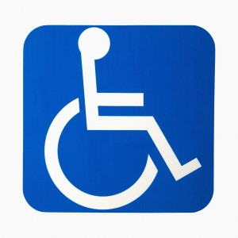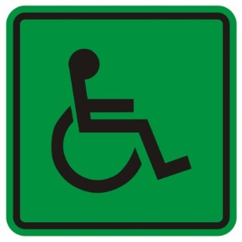
Доступность Доступность Доступность Доступность
для инвалидов для инвалидов для инвалидов объекта для
по слуху по зрению колясочников всех категорий
инвалидности

10. ТАКТИЛЬНЫЕ МНЕМОСХЕМЫ должны быть предусмотрены с правой стороны по ходу движения на удалении 2-4 м от входа в здание и входов на этажи для посетителей с нарушением зрения. Выполнены рельефно-точечным шрифтом Брайля с информацией о расположении торговых залов и секций, об ассортименте товаров. Для инвалидов по слуху данная информация может дублироваться голосовыми сообщениями.

